职称申报单位网上操作流程

档案在长沙市人力资源公共服务中心按以下步骤：
- 单位注册：
登录“湖南人社公共服务网上服务大厅（单位网厅）”
https://ggfw.rst.hunan.gov.cn/neaf-ui/#/login

- 未注册：选择注册新账号------注册类型-----人才人事----------专家项目、职称、继续教育申报-----填写工作单位信息---------统筹区：芙蓉区 ---------业务类别：专家项目、职称、继续教育申报-------审核单位选：主管单位-输入长沙市人力资源公共服务中心------等待审核
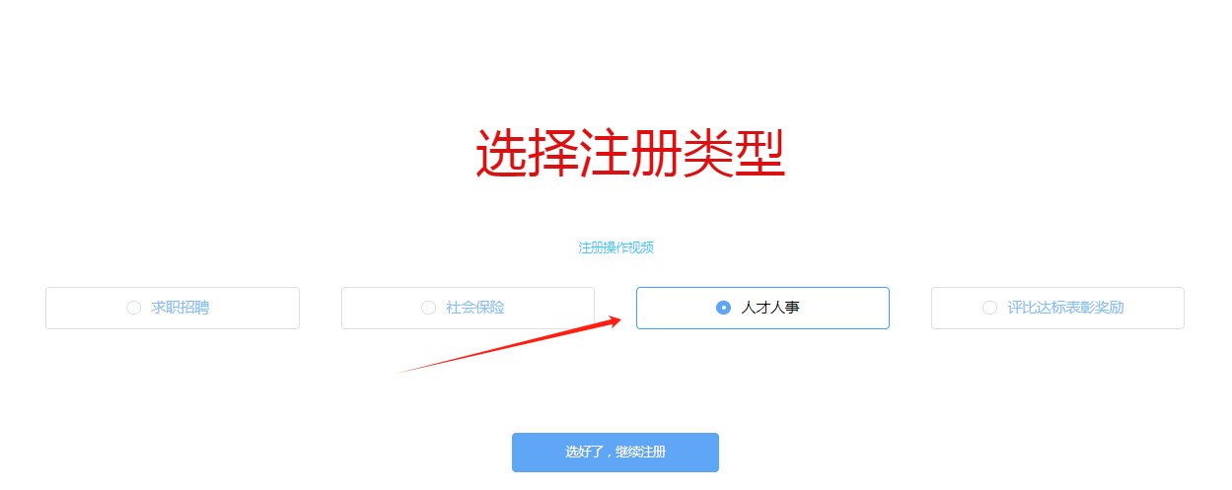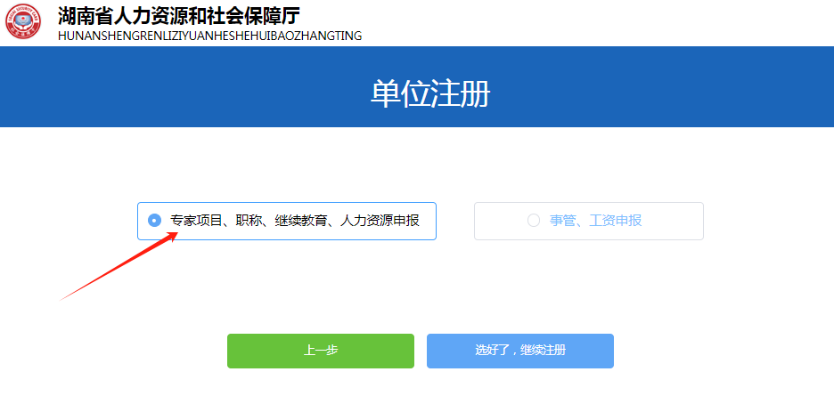

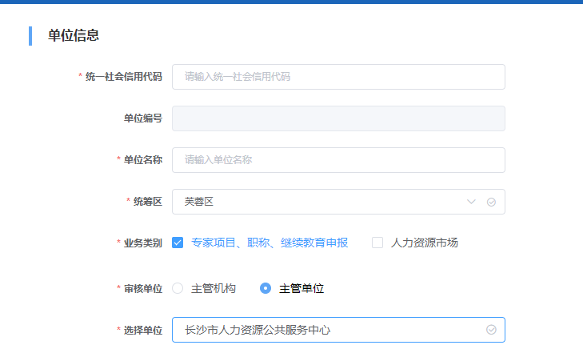2、已注册：联系我处建立上下层级关系

- 上下层级关系确认（单位必须注册审核成功才能操作）：
层级关系可多渠道建立（材料交哪里就在哪里建立）

登录单位账号------人才人事-------专业人员技术管理---------审核树配置---------审核层级单位确认-------选择（长沙市人力资源公共服务中心）——确认通过
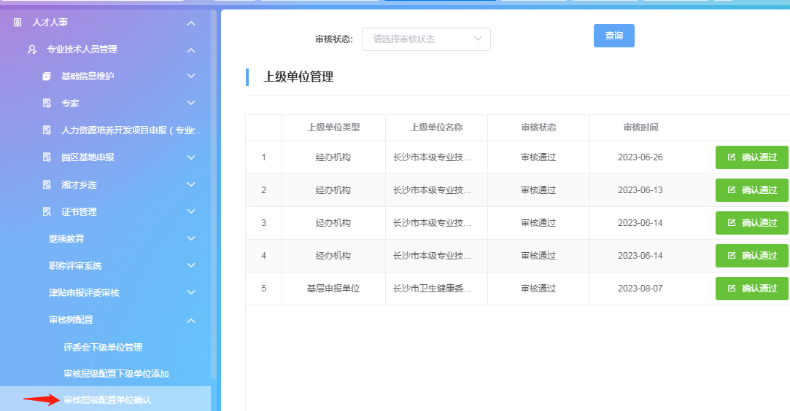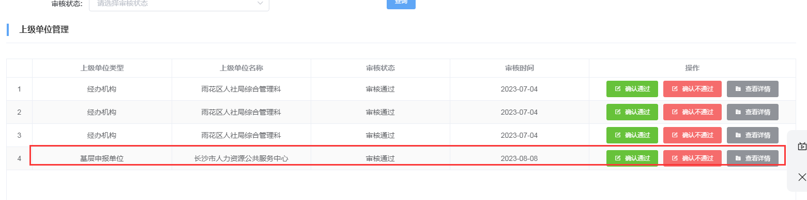

- 参评人员上传材料后单位审核流程：
- 登录单位账号——人才人事——专业技术人员管理——职称评审系统——所在单位初审——确认通过（如材料需要修改直接点退回）
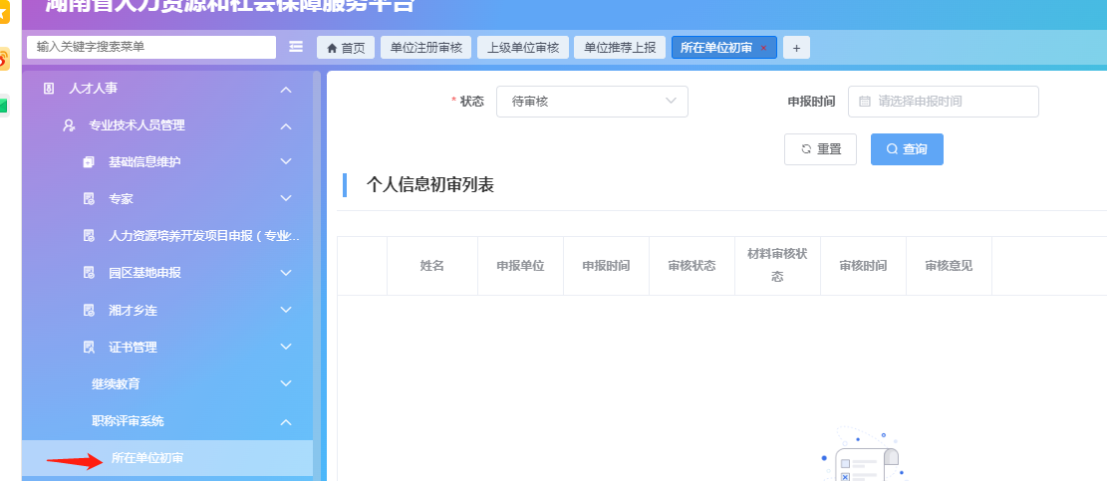

- 登录单位账号——人才人事——专业技术人员管理——职称评审系统——所在单位申报公示——新增输入必填信息（注意公示时间不低于5个工作日）——保存——回到所在单位申报公示——勾选申报人员——填写公示结果——再保存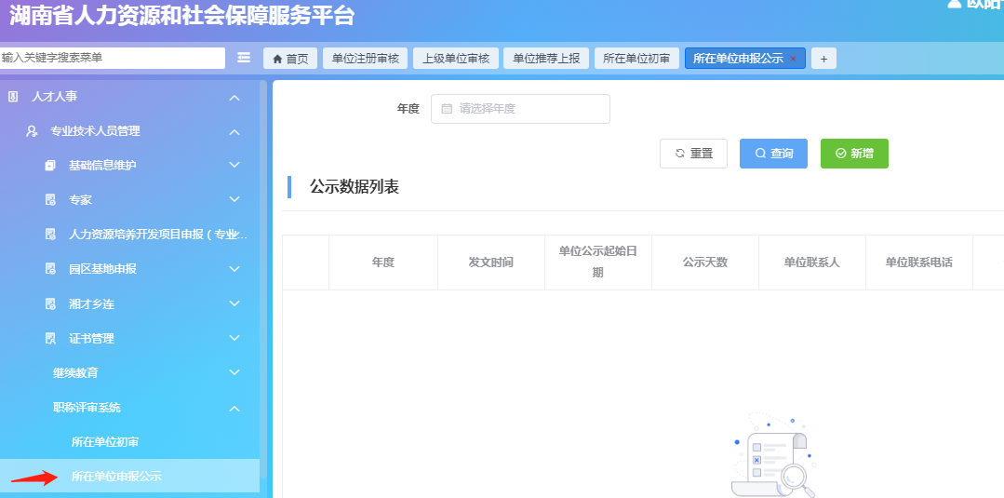

- 登录单位账号——人才人事——专业技术人员管理——职称评审系统——单位推荐上报——年度勾选当年申报年度——查询——选择申报人员——勾选基层申报单位（长沙市人力资源公共服务中心）——上报
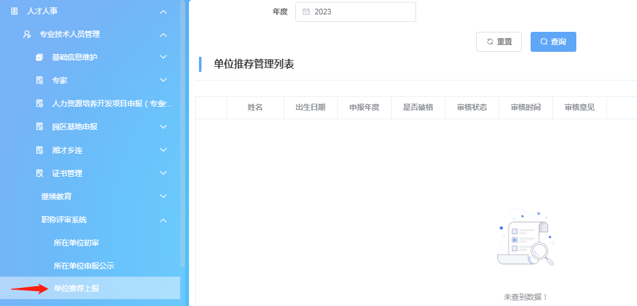
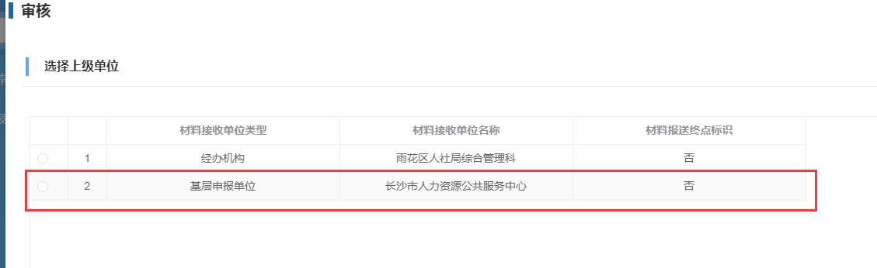

以上单位流程已完成 静待上级单位审核即可

